Занятие 2.
Тема занятия. Классификация химических реакций. Скорость химических реакций.

Химическая реакция — это превращение одного или нескольких исходных веществ (реагентов) в другие вещества, при этом ядра атомов не меняются, происходит только перераспределение электронов и ядер, и образуются новые химические вещества. При химических реакциях не изменяется общее число ядер атомов и изотопный состав химических элементов (в отличие от ядерных реакций).

Химические реакции классифицируются по тепловому эффекту, по изменению степени окисления атомов в реагирующих веществах, по числу и составу исходных и образующихся веществ, и по признаку обратимости.
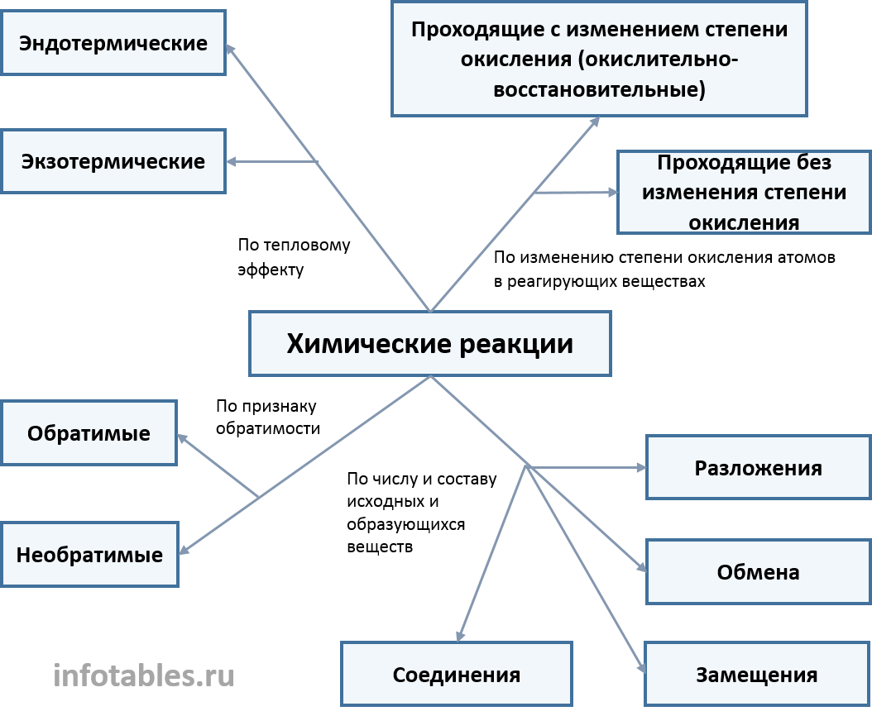
Классификацию химических реакций в неорганической и органической химии осуществляют на основании различных классифицирующих признаков.
По числу и составу исходных и полученных веществ различают реакции соединения, разложения, обмена и замещения.
Реакциями соединения называют химические реакции, в результате которых сложные молекулы получаются из двух и более простых, например:
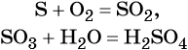
Реакциями разложения называют химические реакции, в результате которых простые молекулы получаются из более сложных, например:
Реакциями замещения называют химические реакции, в результате которых атом или группа атомов в молекуле вещества замещается на другой атом или группу атомов, например:
Реакциями обмена называют химические реакции, протекающие без изменения степеней окисления элементов и приводящие к обмену составных частей реагентов, например:
По изменению степеней окисления химических элементов, входящих в состав реагирующих веществ, реакции делят на окислительно-восстановительные и не окислительно-восстановительные.
Окислительно-восстановительными называют реакции, сопровождающиеся изменением степеней окисления химических элементов, входящих в состав реагентов:
Не окислительно-восстановительными называют реакции, в которых степень окисления химических элементов, входящих в состав реагентов, не изменяется.
Окислительно-восстановительные реакции разделяют на следующие основные типы: реакции межмолекулярного окисления-восстановления, реакции внутримолекулярного окисления-восстановления, реакции диспропорционирования и реакции конмутации.
Реакциями межмолекулярного окисления-восстановления называют реакции, в которых обмен электронами происходит между различными атомами, молекулами или ионами, например:
(сера — окислитель, магний — восстановитель).
(бром — окислитель, водород — восстановитель).
(окислитель — азотистая кислота, восстановитель — сероводород).
Таким образом, атом-окислитель и атом-восстановитель в данных реакциях принадлежат разным веществам.
Реакциями внутримолекулярного окисления-восстановления называют реакции, в которых атом-окислитель и атом-восстановитель входят в состав одной и той же молекулы.
(окислитель — атом хлора в степени окисления +5, восстановитель — атом кислорода в степени окисления –2).
(окислитель — атом хрома в степени окисления +6, восстановитель — атом азота в степени окисления –3).
(окислители — атомы серебра в степени окисления +1 и азота в степени окисления +5, восстановитель — атом кислорода в степени окисления –2).
Реакциями диспропорционирования называют реакции, в которых молекулы или ионы одного и того же вещества реагируют друг с другом как окислитель и восстановитель. При этом содержащиеся в данном соединении атомы с переменной промежуточной степенью окисления переходят один в высшую, другой — в низшую степень окисления, например:
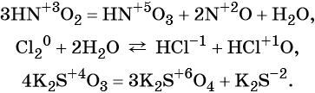
Реакциями конмутации называют реакции окисления-восстановления, в результате которых происходит выравнивание степеней окисления атомов одного и того же элемента, например:
(окислитель — атом азота в степени окисления +5, восстановитель — атом азота в степени окислителя –3).
(окислитель — атом азота в степени окисления +3, восстановитель — атом азота в степени окислителя –3).
По тепловому эффекту, сопровождающему химические реакции, их разделяют на экзотермические и эндотермические.
Экзотермическими называют химические реакции, идущие с выделением теплоты. Условное обозначение изменения энтальпии ΔH, а теплового эффекта реакции Q. Для экзотермических реакций Q > 0, а ΔH < 0.
Эндотермическими называют химические реакции, идущие с поглощением теплоты. Для эндотермических реакций Q < 0, а ΔH > 0.
В соответствии с агрегатным состоянием реагентов различают гомогенные и гетерогенные химические реакции.
Гомогенными называют реакции, протекающие в однородной среде.
Гетерогенными называют реакции, протекающие в неоднородной среде, на поверхности соприкосновения реагирующих веществ, находящихся в разных фазах, например твёрдой и газообразной, жидкой и газообразной, в двух несмешивающихся жидкостях.

Понятие «химическая кинетика»
Химической кинетикой называется учение о скорости химических реакций и ее зависимости от различных факторов (концентрации реагентов, t, Р, катализатора и т.д.).
Химические реакции протекают с различной скоростью. Одни реакции заканчиваются в течение долей секунды (разложение взрывчатых веществ), другие – продолжаются минутами, часами, сутками, третьи – длятся десятки, сотни, тысячи лет (процессы, протекающие в земной коре).
Скорость конкретной реакции тоже может изменяться в широких пределах в зависимости от условий ее протекания (смесь водорода и кислорода при обычной температуре может сохраняться без изменений неограниченное время; при введении в нее соответствующего катализатора она реагирует весьма бурно; при 630 °С она реагирует и без катализатора).
Фазой называется часть системы, отличающаяся по своим физическим и химическим свойствам от других частей системы и отделенная от них поверхностью раздела, при переходе через которую свойства системы резко меняются.
Системы, состоящие из одной фазы, называются гомогенными, из нескольких фаз – гетерогенными. Соответственно реакции, в которых взаимодействующие вещества находятся в одной фазе, называются гомогенными, а реакции, в которых вещества соединяются в различных фазах – гетерогенными.
Скорость химической реакции
Скорость гомогенной химической реакции принято выражать изменением концентрации реагирующих веществ или образовывающихся продуктов реакции в единицу времени.
Концентрации исходных веществ в ходе реакции уменьшаются, а концентрации продуктов реакции возрастают во времени. Скорость гомогенной химической реакции по мере израсходования исходных веществ уменьшается.
Средняя скорость реакции v_{ср} в интервале времени от t₁ до t₂ определяется соотношением:
; .
Мгновенная скорость – это скорость реакции в данный момент времени t. Она определяется производной от концентрации по времени:
Скорость реакции всегда считается положительной. Если при расчетах берем изменение концентрации исходных веществ, то в указанном выражении ставится знак «-»; если это касается продуктов реакции, то следует принимать знак «+».
Факторы влияющие на скорость химической реакции.
К факторам , влияющим на скорость химической реакции относят:
- природа реагирующих веществ;
- концентрация реагентов;
- температура;
- катализаторы;
- дисперсность (для твердых веществ);
- кислотность среды (для реакции в растворах);
- форма реактора (для цепных реакций);
- интенсивность освещения видимыми или УФ-лучами (для фотохимических реакций);
- интенсивность облучения -лучами (для радиационно – химических реакций) и т.д.
Рассмотрим эти факторы более подробно.
Природа реагирующих веществ
2NO + O₂ = 2NO₂ – идет при стандартных условиях.
2CO + O₂ = 2CO₂ – не реагирует при стандартных условиях, хотя чисто внешне уравнения данных реакций похожи, но природа веществ различна.
Концентрация реагентов
Необходимой предпосылкой взаимодействия веществ является столкновение молекул. Число столкновений, а значит и скорость химической реакции, зависит от концентрации реагирующих веществ: чем больше молекул, тем больше и столкновений.

Закон действующих масс

Для реакции аА + вВ → сС скорость прямой реакции
,
где [А], [В] – молярные концентрации реагирующих веществ А и В; k – константа скорости химической реакции (данной).
Физический смысл константы скорости: она равна скорости реакции, когда [А]=1 моль/л и [В]=1 моль/л .
Гомогенная реакция: 2NO_{(г)} + O_{2(г)} = 2NO_{2(г)}
v=k⋅[NO]²·[O₂].
Гетерогенная реакция: С_{(тв.)} + О_{2(г)} = СО_{2(г)}
v=k⋅[O₂].
Считается, что площадь поверхности угля, на которой происходит реакция, остается постоянной в течение длительного времени и ее учитывает коэффициент к.
Влияние температуры на скорость гомогенных реакций
Повышение температуры увеличивает скорость движения молекул и вызывает, соответственно, возрастание числа столкновений между ними. Последнее влечет за собой и повышение скорости химической реакции.
В количественном отношении влияние температуры на скорость гомогенных химических реакций может быть выражено в приближенной форме правилом Вант-Гоффа: повышение температуры на 10° увеличивает скорость гомогенных химических реакций примерно в 2÷4 раза.
Математически это будет выглядеть следующим образом:
,
где - температурный коэффициент скорости реакции, равный примерно 2÷4.
Если бы каждое столкновение приводило к акту взаимодействия, все реакции должны были бы протекать со скоростью взрыва. На самом деле к актам взаимодействия приводит лишь незначительное число столкновений. К реакции приводят столкновения только активных молекул, запас энергии которых достаточен для совершения элементарного акта реакции. Число активных соударений при данной температуре пропорционально общему содержанию реагирующих молекул. С ростом температуры число активных соударений возрастает гораздо сильнее, чем общее число столкновений.
Для того, чтобы при столкновении молекулы успели прореагировать, химические связи должны быть «расшатаны». Для этого молекула должна обладать повышенным запасом энергии. Молекулы, обладающие этим необходимым запасом энергии, называются активированными. При нагревании веществ активизация молекул происходит благодаря ускорению их поступательного движения, а также вследствие усиления колебательного движения атомов и атомных групп в самих молекулах. Все это приводит к ослаблению связей внутри молекул. Таким образом, для того, чтобы молекулы прореагировали, им необходимо преодолеть некоторый энергетический барьер.
Катализаторами называются вещества, которые влияют на скорость химической реакции, но их химический состав сохраняется после промежуточных стадий. Влияние катализаторов на скорость химических реакций называется катализом.
Катализаторы могут снижать энергию активации, направляя реакцию по новому пути. Снижение энергии активации приводит к возрастанию доли реакционноспособных частиц и, следовательно, к ускорению процесса взаимодействия. Катализаторы, ускоряющие реакцию, называются положительными. Известны также отрицательные катализаторы (ингибиторы). Они замедляют реакцию, связывая активные промежуточные молекулы или радикалы, и тем самым препятствуют протеканию реакции.

Контрольные вопросы.
- Что называется скоростью химической реакции (средней, истинной), каковы единицы измерения скорости?
- Какую зависимость дает закон действия масс? Сформулируйте его и дайте математическую запись закона для конкретных реакций: а) реакции синтеза аммиака, 6) реакции окисления оксида серы (IV) в оксид серы (VI).
- Как зависит скорость химических реакций от температуры? Дайте понятия энергии активации и активных молекул.
- Что такое катализ? В чем заключается суть действия катализатора? Дайте понятие гомогенного и гетерогенного катализа.
- Во сколько раз увеличится скорость химической реакции при повышении температуры от 20°С до 80°С? Температурный коэффициент равен двум.
- Как изменится скорость реакции образования аммиака N₂ + 3H₂ = 2NH₃, если увеличить давление в три раза?

Тренировочные задания.
1. Реакция 3CaО + P2O5 = Ca3(PO4)2 относится к реакциям

1) разложения
2) замещения
3) обмена
4) соединения

2. Реакция Na2SO4 + Ba(OH)2 = BaSO4 + 2NaOH относится к реакциям

1) обмена
2) соединения
3) разложения
4) замещения

3. Реакция H2SO4 + Fe = FeSO4 + H2 относится к реакциям

1) разложения
2) замещения
3) обмена
4) соединения

4. Реакция CaCO3 = CaO + CO2 относится к реакциям

1) обмена
2) замещения
3) разложения
4) соединения

5. Реакция разложения описана уравнением

1) BaO + H2O = Ba(OH)2
2) Cu(OH)2 = CuO + H2O
3) FeO + H2 = Fe + H2O
4) Na2SO4 + BaCl2 = ZnCl2 + BaSO4

6. Реакция соединения описана уравнением

1) HI + NaOH = NaI + H2O
2) H2SO4+ 2NaOH = Na2SO4 + 2H2O
3) ZnS + 2HCl = ZnCl2 + H2S
4) Br2 + H2 = 2HBr

7. К каталитическим процессам относят реакцию между

1) калием и водой
2) серой и хлором
3) азотом и водородом
4) азотом и литием

8. К экзотермическим реакциям относится взаимодействие

1) азота с кислородом
2) углерода с кислородом
3) воды с углеродом
4) углерода с углекислым газом

9. К окислительно-восстановительным реакциям не относится взаимодействие

1) натрия и хлора
2) гидроксида калия и уксусной кислоты
3) брома и водорода
4) кальция и уксусной кислоты

10. К реакциям замещения относится взаимодействие

1) серной кислоты и гидроксида натрия
2) серной кислоты и хлорида бария
3) серной кислоты и оксида натрия
4) серной кислоты и железа

11. К экзотермическим реакциям относится

1) гидролиз сульфата меди
2) взаимодействие азота и кислорода
3) взаимодействие соляной кислоты и гидроксида калия
4) разложение карбоната натрия

12. К эндотермическим реакциям относится

1) взаимодействие азотной кислоты и гидроксида лития
2) взаимодействие азота и кислорода
3) взаимодействие кислорода и водорода
4) взаимодействие воды и оксида калия

13. К окислительно-восстановительным реакциям не относится взаимодействие

1) оксида калия и воды
2) натрия и кислорода
3) натрия и брома
4) натрия и уксусной кислоты

14. Взаимодействие брома с гидроксидом калия относится к реакциям

1) нейтрализации
2) межмолекулярного окисления-восстановления
3) обмена
4) диспропорционирования

15. Взаимодействие азота и кислорода относится к реакциям

1) разложения, эндотермическим
2) соединения, экзотермическим
3) соединения, эндотермическим
4) обмена, экзотермическим

16. К эндотермическим реакциям относится взаимодействие

1) азота и лития
2) углерода и кислорода
3) кислорода и кальция
4) азота и кислорода

17. Взаимодействие оксида кальция и воды относится к реакциям

1) каталитическим, экзотермическим
2) разложения, эндотермическим
3) обмена, эндотермическим
4) соединения, экзотермическим

18. К каталитическим экзотермическим реакциям относится

1) получение фосфорной кислоты из оксида фосфора (V) и воды
2) синтез аммиака из простых веществ
3) разложение карбоната кальция
4) получение соляной кислоты из хлора и водорода

19. При нагревании нитрата серебра происходит реакция

1) соединения
2) обмена
3) замещения
4) разложения

20. Реакция, протекающая по схеме: CaCO3 = CaO + CO2 − Q, является реакцией

1) экзотермического разложения
2) эндотермического разложения
3) замещения
4) разложения

